浙江省2008年7月高等教育自学考试
教学设计试题
课程代码：00431
一、多项选择题(本大题共5小题，每小题2分，共10分)
在每小题列出的五个备选项中至少有两个是符合题目要求的，请将其代码填写在题后的括号内。错选、多选、少选或未选均无分。
1．电视教材的电视特点有( )
A．视听结合,多维呈现教学信息
B．友好的交互方式,调动学生积极参与
C.超文本结构组织信息，提供多种学习路径
D.传送方式多样化,适合多种教学方式
E.存储再现,克服时空局限
2．布鲁姆将认知学习领域目标分为六种，下列哪几个属于六种类型中的分类？( )
A．规则 B．识记
C.运用 D.概念
E.评价
3．网络课程的设计应遵循以下原则( )
A．个性化 B．合作化
C.多媒体化 D.交互性
E.开放性
4．情境——陶冶教学程序的基本步骤有( )
A．学习方法指导 B．实施教学
C.创设情境 D.自主活动
E.总结转化
5．多媒体教学软件的文字脚本编写包括的内容有( )
A．软件系统结构说明 B．使用对象与使用方式的说明
C.软件的屏幕设计 D.教学内容与教学目标的描述
E.文字脚本卡片系列
二、匹配题（本大题共6小题，每空1分，共6分）
请在每小题前的空中填上相对应的字母，错填、不填均无分。
奥苏贝尔认为成就动机有三个方面的内驱力，以下分别是它们的解释，请配对：
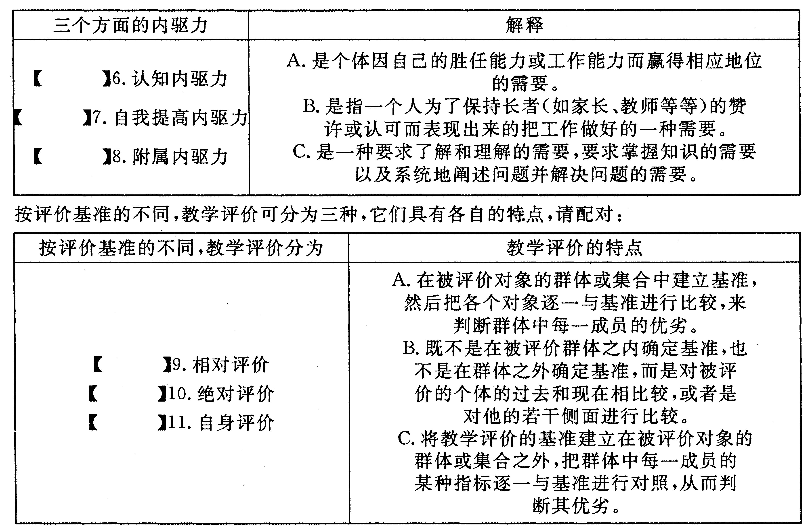
三、填空题(本大题共11小题，每空1分，共20分)
请在每小题的空格中填上正确答案。错填、不填均无分。
12．进行学习者分析，目的是为了了解学生的_____和_____，以便为后续的教学系统设计步骤提供依据。
13．加涅在《学习的条件》一书中，对学习结果进行了分类，提出了五种学习结果：_____、智力技能、_____、动作技能和_____。
14．美国当代著名心理学家加涅将学习者通过学习以后，能记忆诸如事物的名称、符号、地点、时间、定义对事物的描述等具体的事实，能够在需要时将这些事实陈述出来的学习结果称为_____。
15．针对不同类型的教学内容有不同的内容分析方法，将教学目标要求的心理操作过程揭示出来的一种内容分析方法称为_____。
16．在教师指导下，由全班或小组学生围绕某一问题进行交流、切磋，从而相互学习的教学方法称为_____。
17．掌握学习教学策略主要有以下几个步骤：1）_____；2）学习方法指导；3）_____。
18．按评价的功能不同，教学评价可分为_____、_____和_____。
19．抛锚式教学策略由_____、确定问题、_____三个步骤组成。
20．学生基于自身兴趣，在教师指导下，从自然现象、社会现象和生活中选择和确定研究专题，并在研究过程中主动地获取知识、应用知识、解决问题的学习活动我们称为_____学习。
21．多媒体教学软件的设计主要包括_____设计和_____设计，所以分别用文字脚本和制作脚本两种形式进行描述。
22．教学情境指在课堂教学环境中，作用于学生而引起积极学习情感反应的教学过程。教学情境可分为以下几类：_____、真实情景、模拟真实情境、_____和具有丰富学习资源的情境。
四、名词解释(本大题共6小题，每小题3分，共18分)
23．内部参照需要分析法
24．教学策略
25．多媒体教学软件
26．学习环境
27．教学内容
28．认知策略
五、简答题(本大题共8小题，每小题4分，共32分)
29．简述教学目标的功能。
30．举例说明内容分析方法的归类分析法。
31．简述示范——模仿教学策略。
32．简述形成性评价的含义及其工作步骤。
33．列举常用的协作式教学策略。
34．简述以学为主的教学设计评价的特点。
35．简述网络课程和各类电子教材的评价指标体系（一级指标及二级指标）。
36．在网络课程开发中，要体现教学系统设计理论和建构主义学习理论的指导分别应注意哪些方面？
六、论述题(本大题共2小题，每小题7分，共14分)
37．阐述利用“ABCD模式”编写教学目标的方法，并举例说明。
38．阐述电视教材教学设计的一般过程。

